СОГЛАСОВАНО
Председатель профсоюзного комитета
МАУДО"ДШИ №13(т)"
____________ В.И. Насеткина
"01"апреля 2020 г.
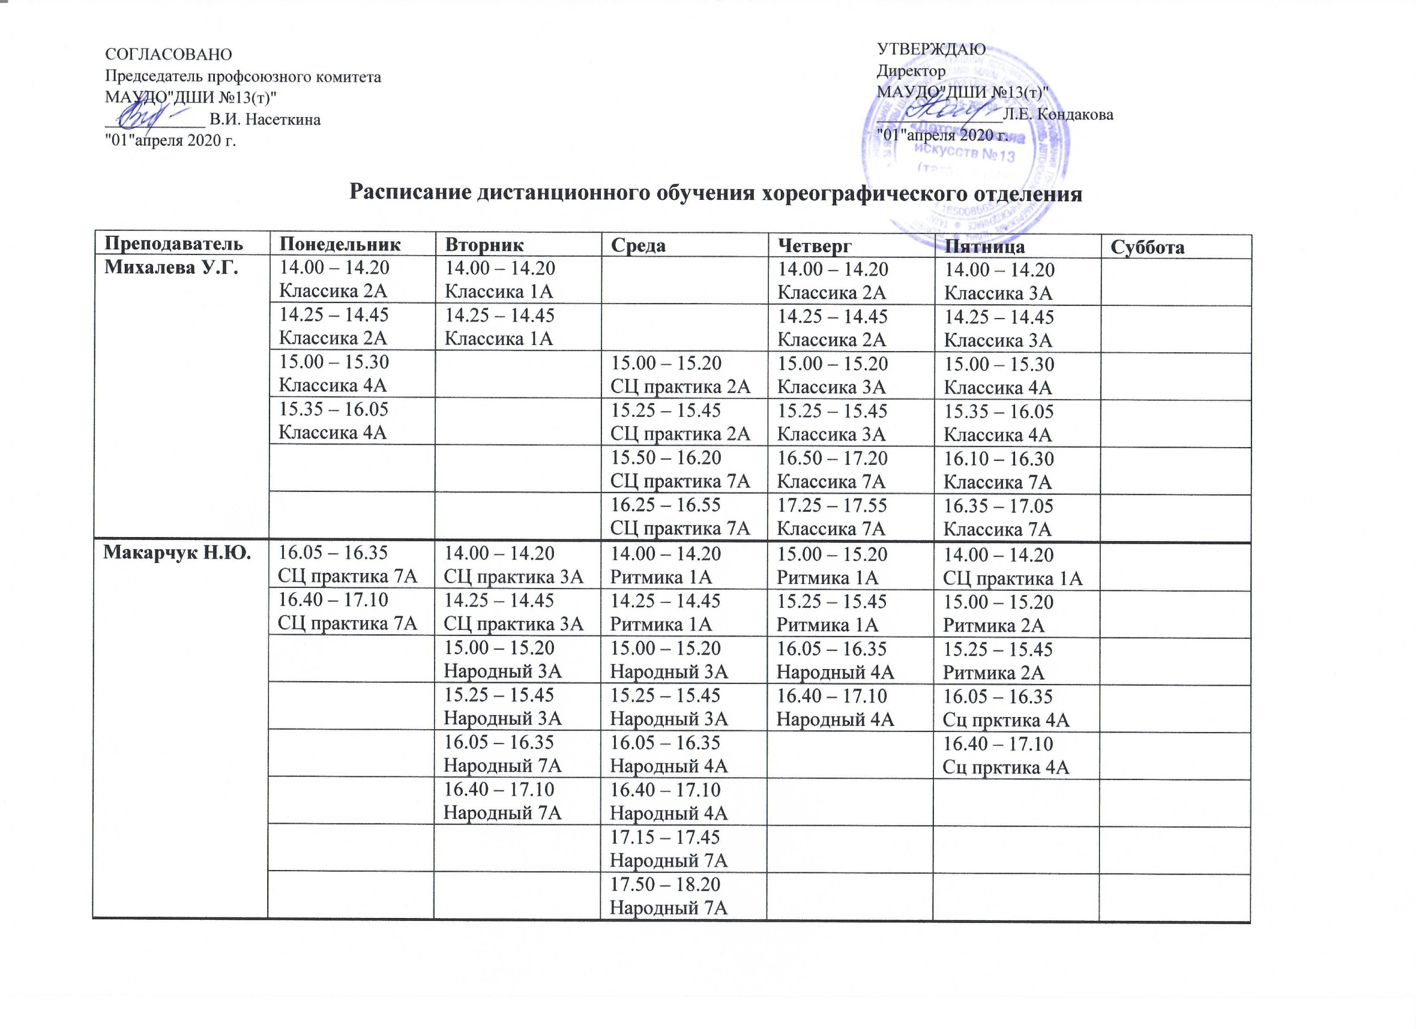
УТВЕРЖДАЮ
Директор
МАУДО"ДШИ №13(т)"
_______________Л.Е. Кондакова
"01"апреля 2020 г.

Расписание дистанционного обучения хореографического отделения

Преподаватель | Понедельник | Вторник | Среда | Четверг | Пятница | Суббота
Михалева У.Г. | 14.00 – 14.20  Классика 2А | 14.00 – 14.20  Классика 1А |  | 14.00 – 14.20  Классика 2А | 14.00 – 14.20  Классика 3А
Михалева У.Г. | 14.25 – 14.45  Классика 2А | 14.25 – 14.45  Классика 1А |  | 14.25 – 14.45  Классика 2А | 14.25 – 14.45  Классика 3А
Михалева У.Г. | 15.00 – 15.30  Классика 4А |  | 15.00 – 15.20  СЦ практика 2А | 15.00 – 15.20  Классика 3А | 15.00 – 15.30  Классика 4А
Михалева У.Г. | 15.35 – 16.05  Классика 4А |  | 15.25 – 15.45  СЦ практика 2А | 15.25 – 15.45 Классика 3А | 15.35 – 16.05  Классика 4А
Михалева У.Г. |  |  | 15.50 – 16.20  СЦ практика 7А | 16.50 – 17.20  Классика 7А | 16.10 – 16.30  Классика 7А
Михалева У.Г. |  |  | 16.25 – 16.55  СЦ практика 7А | 17.25 – 17.55  Классика 7А | 16.35 – 17.05  Классика 7А
Макарчук Н.Ю. | 16.05 – 16.35  СЦ практика 7А | 14.00 – 14.20  СЦ практика 3А | 14.00 – 14.20  Ритмика 1А | 15.00 – 15.20  Ритмика 1А | 14.00 – 14.20  СЦ практика 1А
Макарчук Н.Ю. | 16.40 – 17.10  СЦ практика 7А | 14.25 – 14.45  СЦ практика 3А | 14.25 – 14.45  Ритмика 1А | 15.25 – 15.45  Ритмика 1А | 15.00 – 15.20  Ритмика 2А
Макарчук Н.Ю. |  | 15.00 – 15.20  Народный 3А | 15.00 – 15.20  Народный 3А | 16.05 – 16.35  Народный 4А | 15.25 – 15.45  Ритмика 2А
Макарчук Н.Ю. |  | 15.25 – 15.45  Народный 3А | 15.25 – 15.45  Народный 3А | 16.40 – 17.10  Народный 4А | 16.05 – 16.35  Сц прктика 4А
Макарчук Н.Ю. |  | 16.05 – 16.35  Народный 7А | 16.05 – 16.35  Народный 4А |  | 16.40 – 17.10  Сц прктика 4А
Макарчук Н.Ю. |  | 16.40 – 17.10  Народный 7А | 16.40 – 17.10  Народный 4А
Макарчук Н.Ю. |  |  | 17.15 – 17.45  Народный 7А
Макарчук Н.Ю. |  |  | 17.50 – 18.20  Народный 7А

Преподаватель | Понедельник | Вторник | Среда | Четверг | Пятница | Суббота
Иванов С.В. | 8.00 – 8.30  Классика 7А |  | 8.00 – 8.30  Народный 7А | 8.00 – 8.30  Сц практика 7А | 8.00 – 8.20  Классика 2Б
Иванов С.В. | 8.35 – 9.05  Классика 7А |  | 8.35 – 9.05  Народный 7А | 8.35 – 9.05  Сц практика 7А | 8.25 – 8.45  Классика 2Б
Иванов С.В. | 9.20 – 9.40  Ритмика 2Б |  | 9.20 – 9.40  Классика 2Б |  | 8.50 – 9.10  Сц практика 2Б
Иванов С.В. | 9.45 – 10.05  Ритмика 2Б |  | 9.45 – 10.05  Классика 2Б |  | 9.15 – 9.35  Сц практика 2Б
Иванов С.В. | 15.20 – 15.50  Классика 4К | 15.20 – 15.50  Народный 4К | 15.20 – 15.50  Классика 4К |  |  | 12.00 – 12.30  Сц практика 4К
Иванов С.В. | 15.55 – 16.25  Классика 4К | 15.55 – 16.25  Народный 4К | 15.55 – 16.25  Классика 4К |  |  | 12.35 – 13.05  Сц практика 4К
Иванов С.В. | 16.50 – 17.20  Классика 6А | 16.50 – 17.20  Народный 6А |  |  |  | 13.10 – 13.40  Народный 4К
Иванов С.В. | 17.25 – 17.55  Классика 6А | 17.25 – 17.55  Народный 6А |  |  |  | 13.45 – 14.15  Народный 4К
Иванов С.В. | 18.00 – 18.30  Сц. прктика 6А |  |  |  |  | 14.20 – 14.50  Сц практика 6А
Иванов С.В. | 18.35 – 19.05  Сц. прктика 6А |  |  |  |  | 14.55 – 15.25  Сц практика 6А
Курбанова Ю.Г. | 14.30-15.00 Классика 5В | 14.30-15.00 Народный 5В | 14.30-15.00 Классика 5В | 14.30-15.00  Сц практика 5В | 14.30-15.00 Народный 5В
Курбанова Ю.Г. | 15.05 – 15.35 Классика 5В | 15.05 – 15.35 Народный 5В | 15.05 – 15.35 Классика 5В | 15.05 – 15.35  Сц практика 5В | 15.05 – 15.35 Народный 5В
Курбанова Ю.Г. | 15.40 – 16.10  Классика 7В | 15.40 – 16.10  Народный 7В | 15.40 – 16.10  Классика 7В | 15.40 – 16.10  Сц практика 7В | 15.40 – 16.10  Народный 7В
Курбанова Ю.Г. | 16.15 – 16.45  Классика 7В | 16.15 – 16.45  Народный 7В | 16.15 – 16.45  Классика 7В | 16.15 – 16.45  Сц практика 7В | 16.15 – 16.45  Народный 7В

